**《烙饼问题》学习指南**

**学习目标：**

1.通过讨论烙饼时怎样合理安排操作最节省时间的问题，经历发现、提出、分析、解决问题的过程，发展问题解决能力。

2.经历自主探究的过程,体验解决问题策略的多样性，积累数学的基本活动经验，感悟优化的数学思想。

3.感受到数学在日常生活中的应用，体会数学的价值，激发对数学学习的兴趣。

**学习任务单：**

**【课前准备】**

笔、学习指南、10个圆纸片

**【课上活动】**

活动一：

锅里每次最多只能烙两张饼，两面都要烙，每面需3分钟。如果烙三张饼，怎样烙才能更省时间呢？ 请你用喜欢的方式来表示。

活动二：如果烙五张饼，怎样烙才能更省时间呢？你是怎么想的？还能怎么想？ 从中你又能发现些什么？

**【课后小结】**

同学们，每个人做事情都要有自己的想法，要想把事情做好，需要大家考虑周全，充分利用有限资源，不断地调整方案，从而达到满意的效果。通过今天的学习，如果让你继续研究，你想研究点什么呢？

**【课后作业】**

1.数学书第105页做一做第2题。

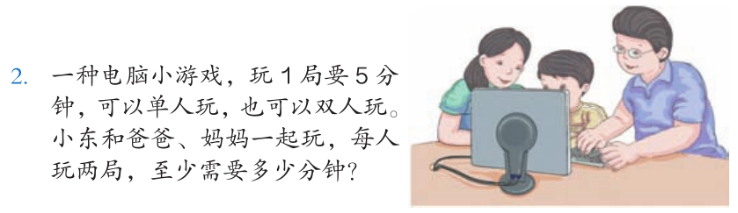

2.数学书第107页第2题。

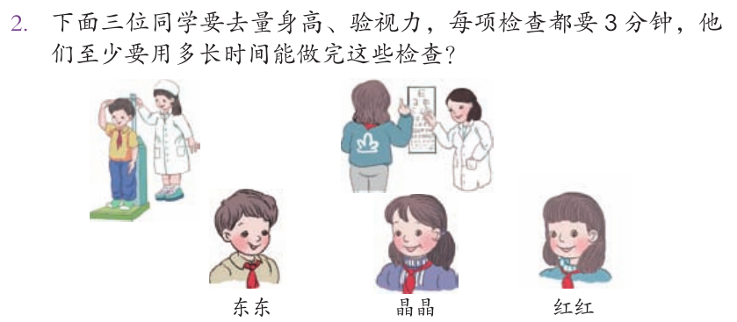

**【参考答案】**

1.105页做一做第2题：5×3=15分钟

2.107页第2题：3×3=9分钟